
软件需求规约
面向智慧工厂的准实时监管系统

项目组组号：NO.1
项目组负责人：周汉辰
联系电话：18621966896
电子邮箱：1341634255@qq.com
2016 年 10 月
文档信息
标题 | 面向智慧工厂的准实时监管系统软件需求规约
作者 | 曹雨婷、张鹤腾
创建日期 | 2016/10/25
上次更新日期 | 2016/11/05
版本 | V3.0
组号 | NO.1

修改历史
日期 | 版本 | 说明 | 作者
2016/10/25 | V1.0 | 初稿 | 曹雨婷、张鹤腾
2016/10/27 | V1.1 | 格式修改，增加用例图 | 周汉辰
2016/10/28 | V2.0 | 完善功能需求 | 周汉辰、朱一鸣
2016/11/05 | V3.0 | 修改用例图和文档结构 | 曹雨婷、张鹤腾

目录
一、简介 3
1．目的 3
2．范围 3
3．概述 3
二、整体说明 3
1．产品总体效果 3
2．产品功能 3
3．用户特征 4
4．提交文档 4
三、具体需求 4
1．功能需求 4
1.1 订单数据显示功能 4
1.2 客服数据显示功能 5
1.3 智能吊挂系统监管功能 6
1.4 自动裁床系统监管功能 6
1.5 智能排程系统监管功能 7
1.6 设备监管功能 7
1.7 智能生产控制功能 8
1.8 供应链监管功能 9
1.9 数据模型配置管理功能 9
1.10 多数据库获取功能 9
2. 非功能需求 10
2.1 性能 10
2.2 安全性 10
2.3 可维护性 10
2.4 可用性 10
2.5 可靠性 10
2.6 易用性 10
2.7 业务规则 10
2.8 约束 10

一、简介

1．目的
- 定义系统总体要求，作为用户和软件开发人员之间相互了解的基础。
- 撰写此文档的目的在于让用户明确项目的需求范围，给项目组成员提供软件架构和编码的基础。
- 作为软件总体测试和项目验收的依据。

2．范围
本文档适用于“面向智慧工厂的准实时监管系统”项目开发的整个生命周期，包括项目的每个阶段，覆盖项目每一项工作任务。适用于所有参与本项目的相关成员以及相关组。但因为项目是真实项目，由客户提出需求，需求随时可能发生变化，因此需求文档会随之产生变动，并不能保证需求文档的不变性。

3．概述
本需求规约从用户对软件的需求描述出发，系统分析软件的功能以及实现过程所需要做的所有工作。主要定义了“面向智慧工厂的准实时监管系统”的功能需求、非功能需求和数据需求。

二、整体说明

1．产品总体效果
本项目致力于开发一个面向服装制造公司的准实时监管系统，从不同已有的业务系统中提取有用的信息，帮助企业的中高层领导在实时监管业务数据和战略制定等方面做出及时、正确的判断，帮助企业实现智能化地监管生产、销售、供应、监控、客服等各个环节，实现智慧工厂的建设。

2．产品功能
ID | 功能 | 优先级
SF1 | 订单数据显示功能 | 高
SF2 | 客服数据显示功能 | 中
SF3 | 智能吊挂系统监管功能 | 中
SF4 | 自动裁床系统监管功能 | 中
SF5 | 智能排程系统监管功能 | 低
SF6 | 设备监管功能 | 高
SF7 | 智能生产控制功能 | 低
SF8 | 供应链监管功能 | 低
SF9 | 数据模型配置管理功能 | 低

3．用户特征
本项目面向银川滨河如意服装制造公司，该公司拥有裁床系统、吊挂系统、销售订单系统、客服系统等业务系统，这些业务系统使用MySQL、SQL Server等多种不同数据库。本项目主要面向该公司的管理者，构建一个数据集成与可视化系统以支持管理决策。

4．提交文档
本项目最终提交的文档包括：立项申请书，软件需求归约，软件架构文档，软件开发计划，软件类设计文档，编码规范及术语表，变更请求表单，风险分析和解决方案，每一迭代的迭代计划、迭代总结、测试计划和测试报告，代码质量报告，项目总结报告以及用户手册。

三、具体需求

1．功能需求

1.1 订单数据显示功能
该功能包含3个子功能：查看今日新增订单数据、查看销售数据排名和查看客户区域分布饼图。
查看今日新增订单数据包含：今日新增订单数量，今日新增订单金额、今日新增订单的分布地区、今日排产订单、订单完成及时率（包括：加急订单、变更订单和异常订单）、追踪订单状态（包括：处理中、未处理和紧急）、订单内容分类饼图。
查看销售数据排名包含：品牌订单量TOP3柱状图，面料订单量TOP3柱状图。
查看客户区域分布：显示不同区域的用户分布饼图。
用例图如图3-1所示。
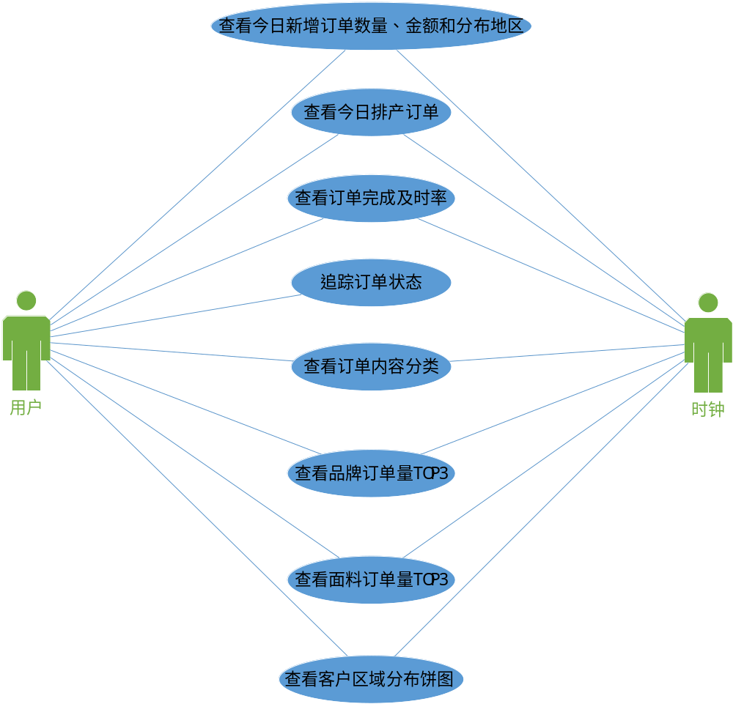
图3-1 订单数据显示功能用例图

1.2 客服数据显示功能
该功能用于查看客服数据，包含：查看客服工单数量和查看客服在线状态（包括：在线人数和总人数）。
用例图如图3-2所示。
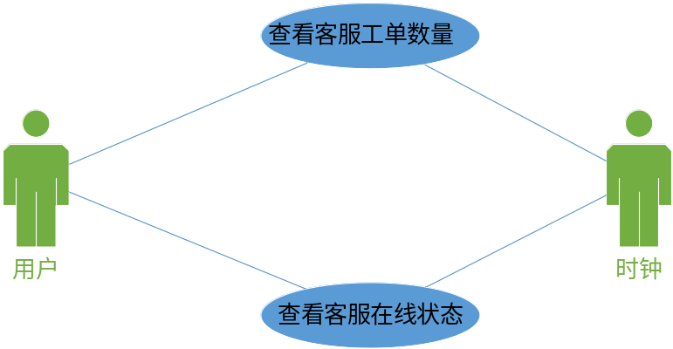
图3-2 客服数据显示功能用例图

1.3 智能吊挂系统监管功能
该功能包含：查看不同产线的吊挂系统状态（包括：已完成数和总数）、查看工作站暂压、查看配对工作站时间效率、查看暂压的裁片数量和查看服装配对事件。
用例图如图3-3所示。
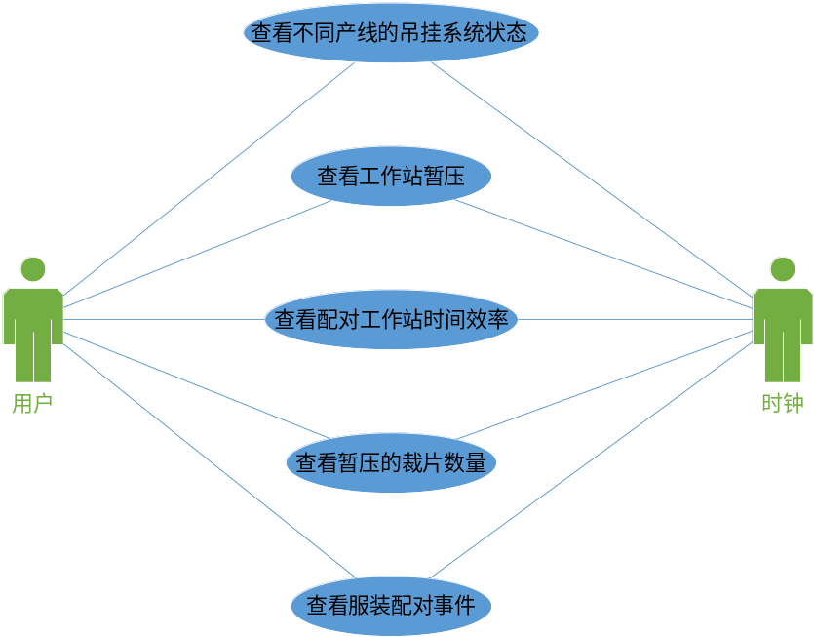
图3-3 智能吊挂系统监管功能用例图

1.4 自动裁床系统监管功能
该功能包含：查看不同品牌的裁床状态（包括：正在使用数和总数）、查看有效工作时间、查看刀头的移动时间和查看平均裁剪数量。
用例图如图3-4所示。
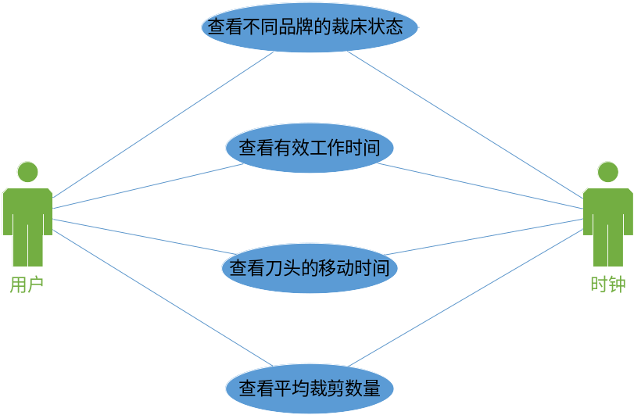
图3-4 自动裁床系统监管功能用例图

1.5 智能排程系统监管功能
该功能包含2个子功能：查看正在打版、裁剪、缝制、整烫、包装的产品数量和查看排产信息。
查看排产信息包含：查看排产成功率、查看排产冲突率和查看排产失败数量。
用例图如图3-5所示。
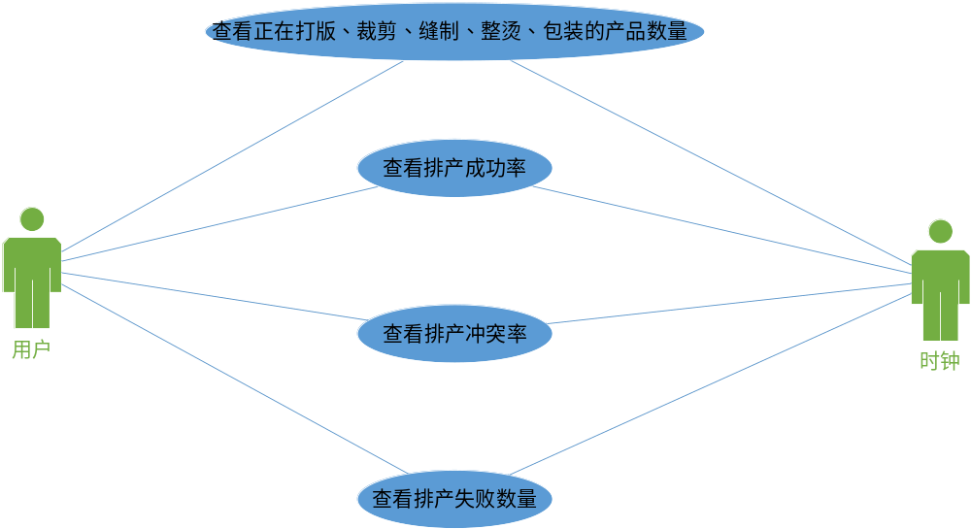
图3-5 智能排程系统监管功能用例图

1.6 设备监管功能
该功能包含4个子功能：查看各个AVG小车的当前站、停留时间和运送面料，查看其他设备的开机率（包括：已开机设备数和总设备数）和设备运行状态，查看机房环境的温度、湿度和电压（仪表盘显示）以及查看关键资源可用性折线图。
查看关键资源可用性包含：查看主机可用性、查看数据库可用性和查看中间件可用性。
用例图如图3-6所示。
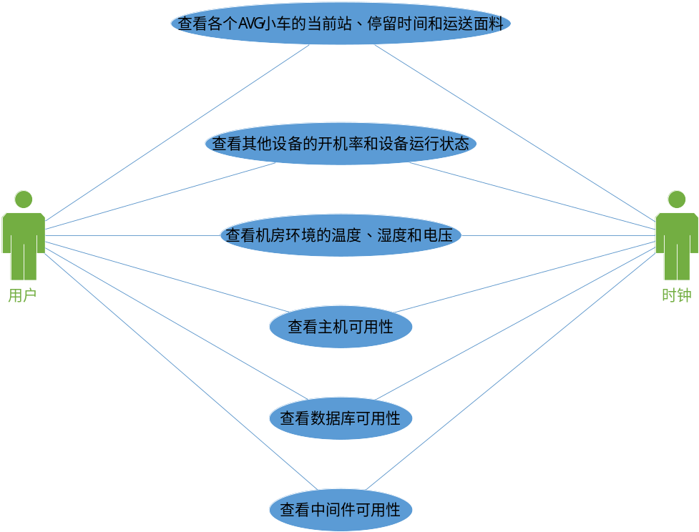
图3-6 监管设备功能用例图

1.7 智能生产控制功能
该功能包含：查看各个车间的出勤（包括：出勤人数和总人数），查看各个车间的日产量和人均产量，查看各个车间的平均工时和返工率以及查看产品质量（包括：一次检验合格率和返修合格率）、不合格原因分析饼图及问题栈点TOP3。
用例图如图3-7所示。
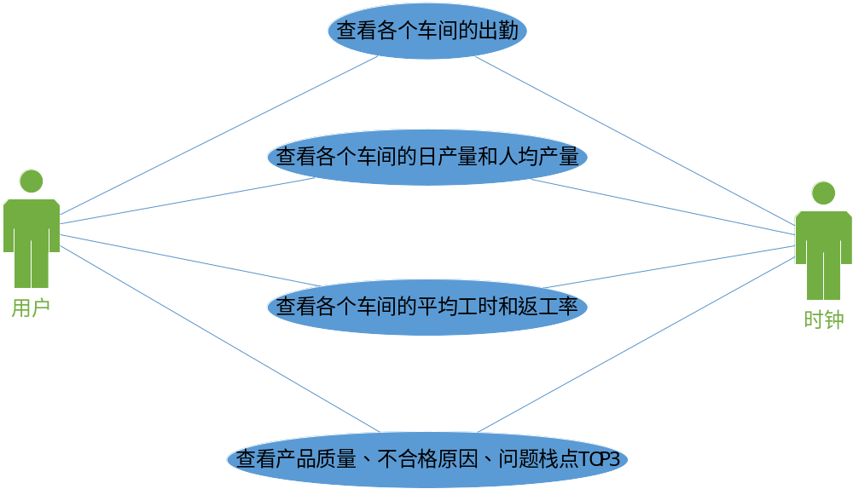
图3-7 智能生产控制功能用例图

1.8 供应链监管功能
该功能包含2个子功能：查看今日订单的面料、辅料、配件、供货进度和供货及时率以及查看计划达成率。
查看计划达成率（条形图显示）包含：查看采购计划达成率、查看外协发货计划达成率和查看批发出库计划达成率。
用例图如图3-8所示。
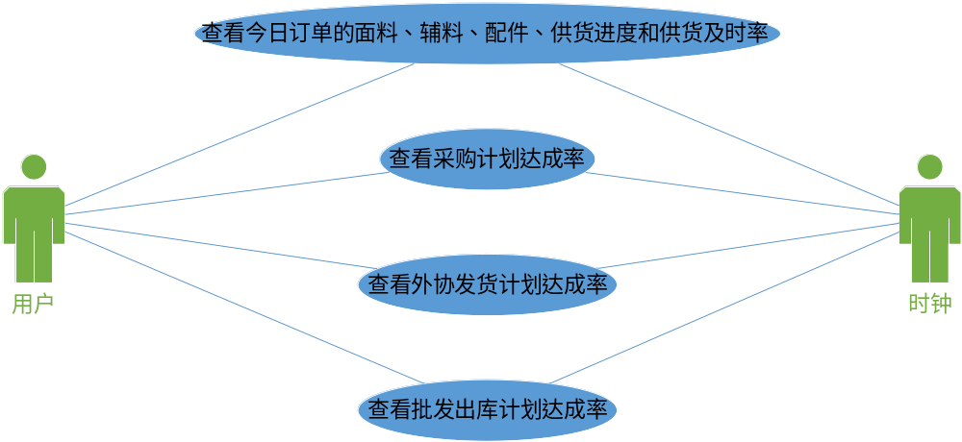
图3-8 供应量监管功能用例图

1.9 数据模型配置管理功能
该功能包含：配置源数据和配置目标数据。
用例图如图3-9所示。
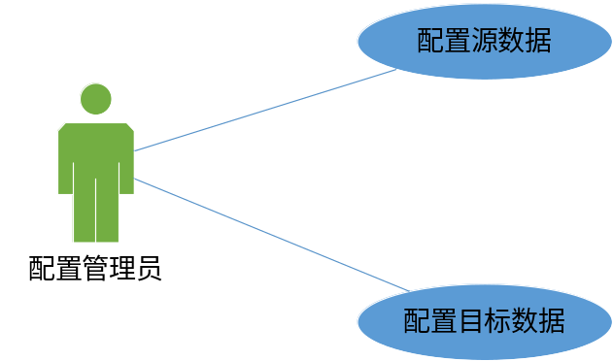
图3-9 数据模型配置管理功能用例图

1.10 多数据库获取功能
系统能够使用多线程从不同业务系统的不同数据库（包括MySQL、SQL Server）中同时进行多个源数据的获取，并使用多线程同时进行多个目标数据的组装。服务器端能够监听客户端请求，返回客户端请求的目标数据。

2. 非功能需求

2.1 性能
Performance1：请求的响应时间要在2秒以内；
Performance2：系统允许多线程并发；
Performance3：系统的数据量为MB级。

2.2 安全性
Safety1：配置管理系统应该只允许经过验证和授权的用户访问。

2.3 可维护性
Modifiability1：在系统的基本源数据格式发生变化时，系统应该不受影响；
Modifiability2：可增加新的源数据和目标数据。

2.4 可用性
Availability1：系统的可用性要达到95%。

2.5 可靠性
Reliability1：客户端与服务器通信时，如果网络故障，系统提醒网络故障。

2.6 易用性
Usability1：系统应尽可能多地让用户以点击鼠标方式完成任务。
Usability2：配置管理员经过简单培训就可以对目标数据与源数据进行配置。

2.7 业务规则
BR1：目标数据的产生规则支持源数据的加、减、乘、除、均值等运算；
BR2：数据的刷新频率为：秒、分、时等；
BR3：数据类型为：单值或列表。

2.8 约束
CON1：客户端系统将运行在Windows 7，Windows 8，Windows 8.1、Windows XP，MacOS，Linux操作系统上；
CON2：客户端系统使用宽显示屏显示最终界面；
CON3：系统要主要使用Java语言进行开发；
CON4：用户因在多地点工作，监管系统要在网络上分布为多个服务器和多个客户端。

